

FACULDADE ESTÁCIO DE SÁ

CURSO: DESENVOLVIMENTO FULL STACK

4º SEMESTRE – MATRÍCULA 202302595341

Repositório GitHub - [alaimalmeida/doma (github.com)](https://github.com/alaimalmeida/doma)

ALAIM ALMEIDA DE OLIVEIRA

**Lidando com sensores em dispositivos móveis**

Salvador – BA

2024

1. **Introdução**

A evolução tecnológica e o avanço na utilização de dispositivos móveis e wearables, como os relógios inteligentes, têm impulsionado o desenvolvimento de aplicativos que utilizam sensores para proporcionar uma experiência mais imersiva e personalizada ao usuário. Os wearables oferecem uma oportunidade única para empresas integrarem soluções que aumentam a eficiência de seus colaboradores, especialmente em áreas como acessibilidade, comunicação e segurança.

A empresa "Doma", reconhecendo a importância de incluir seus funcionários com necessidades especiais em suas operações cotidianas, pretende desenvolver um aplicativo para dispositivos Wear OS. Este aplicativo visa aprimorar a comunicação, oferecer suporte em tempo real e fornecer alertas e notificações que podem ser acionados por áudio. Este relatório explora o processo de desenvolvimento desse aplicativo, abordando a utilização de sensores em dispositivos móveis e discutindo a importância do áudio no contexto de acessibilidade e segurança.

1. **Objetivo**

O objetivo deste relatório é descrever o processo de criação de um aplicativo para dispositivos Wear OS, focado na assistência a funcionários com necessidades especiais. O aplicativo será projetado para fornecer notificações em tempo real, respostas a comandos de voz, e alertas de segurança usando recursos de áudio. Este relatório também explorará como os sensores de dispositivos wearables podem ser utilizados para melhorar a interação dos usuários com o sistema, principalmente aqueles com deficiências visuais.

**Desenvolvimento do Aplicativo**

1. **Planejamento Inicial**

Antes de iniciar o desenvolvimento, é fundamental compreender as necessidades específicas dos usuários e como o aplicativo pode contribuir para a acessibilidade e a eficiência no ambiente de trabalho. No caso da empresa Doma, o público-alvo inclui funcionários com deficiência visual, de modo que o aplicativo deverá ser intuitivo, com foco no feedback auditivo e interação por comandos de voz.

1. **Utilização de Sensores Móveis**

Os dispositivos Wear OS possuem uma série de sensores que podem ser aproveitados para criar interações mais sofisticadas:

* + **Sensor de movimento (acelerômetro e giroscópio)**: Pode ser utilizado para detectar o movimento do usuário, permitindo ações automáticas, como ativar notificações ou ajustar o áudio com base na posição do dispositivo.
  + **Microfone**: Fundamental para capturar comandos de voz. Esse sensor permitirá que os usuários interajam com o aplicativo sem a necessidade de tocar na tela.
  + **Sensor de luz ambiente**: Pode ser utilizado para ajustar automaticamente o volume do áudio com base no ambiente em que o usuário se encontra.

1. **Desenvolvimento da Interface do Usuário (UI) e Experiência do Usuário (UX)**

A interface do aplicativo deve ser minimalista e acessível, com uma ênfase no feedback auditivo, permitindo que os usuários naveguem e interajam com o sistema por voz. Como o público inclui pessoas com deficiência visual, a UI visual deve ser simples, com ícones grandes e sons indicativos para guiar o usuário.

**Integração de Áudio e Comandos de Voz**

O aplicativo oferecerá suporte a leitura de mensagens e notificações em voz alta, além de possibilitar que o usuário responda por comandos de voz. Por exemplo, ao receber uma notificação de uma mensagem, o sistema pode ler o conteúdo e solicitar ao usuário se ele deseja responder por voz, tudo sem a necessidade de interação manual.

1. **Alertas e Notificações de Segurança**

Um aspecto crucial do aplicativo é a capacidade de fornecer alertas de segurança. Com a integração de APIs de serviços de emergência, o aplicativo poderá emitir notificações de perigo, como tempestades ou outros eventos críticos, garantindo que o usuário esteja sempre informado e seguro. Esses alertas podem ser acompanhados por feedback vibratório, para garantir que o usuário perceba a notificação, mesmo em ambientes barulhentos.

1. **Estrutura**

Ao criar o aplicativo, temos uma determinada estrutura de pastas, onde ficam as partes importantes do projeto e do sistema android. Logo após a criação do app, criamos alguns arquivos que vão ajudar a compor o mesmo, como os sensores de áudio que vamos usar no projeto.

Logo abaixo, temos uma imagem com toda a estrutura das pastas criadas:

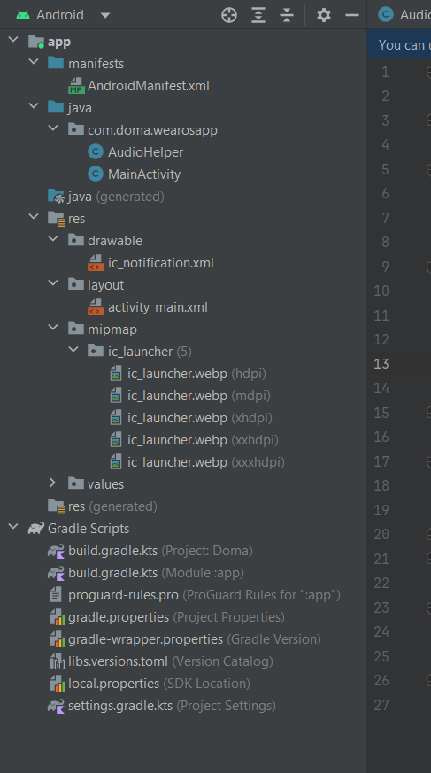

Imagem 01 – Estrutura de pastas

Dentro da pasta manifests, temos o arquivo chamado AndroidManifest.xml, onde são inseridas as chamadas e as importações das bibliotecas dos sensores que vão ser usados na criação do app, como sensor de bluetooth, notificações, gravação de áudio e outros.

Segue abaixo o código desta página:

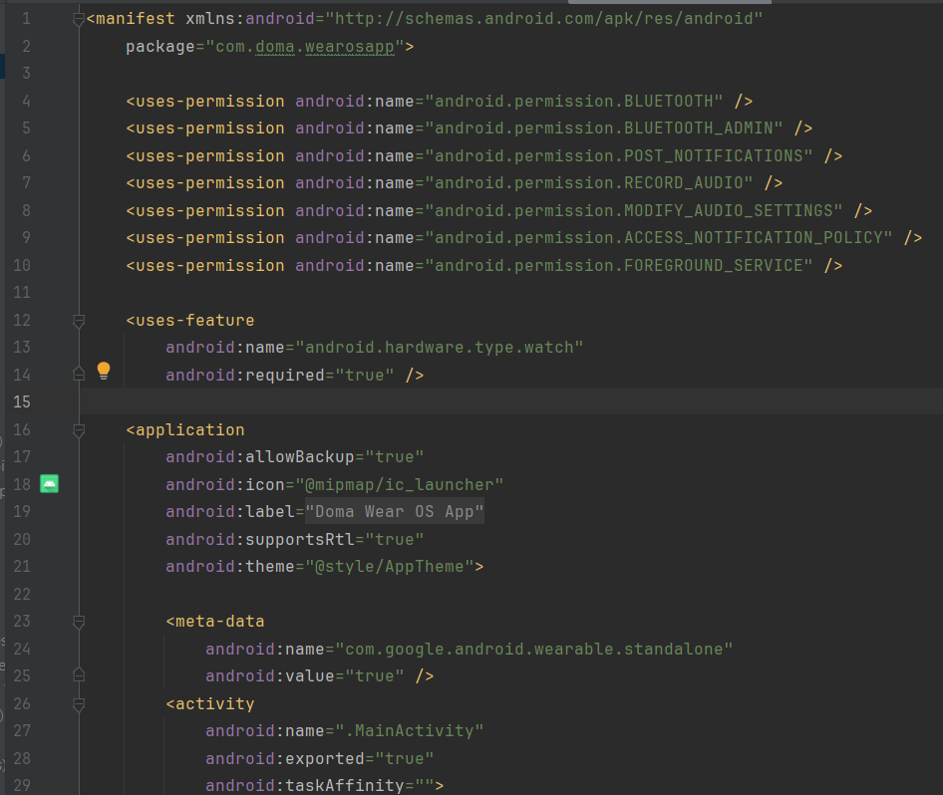

Imagem 02 – arquivo AndroidManifest

Logo em seguida, temos o arquivo chamado MainActivity onde no desenvolvimento de aplicações Android, incluindo aplicativos para Wear OS, o arquivo **MainActivity** desempenha um papel fundamental como ponto de entrada principal da aplicação. Ele é responsável por gerenciar a interface do usuário e interagir com os componentes do sistema Android para fornecer a funcionalidade desejada.

Abaixo está o código do arquivo:

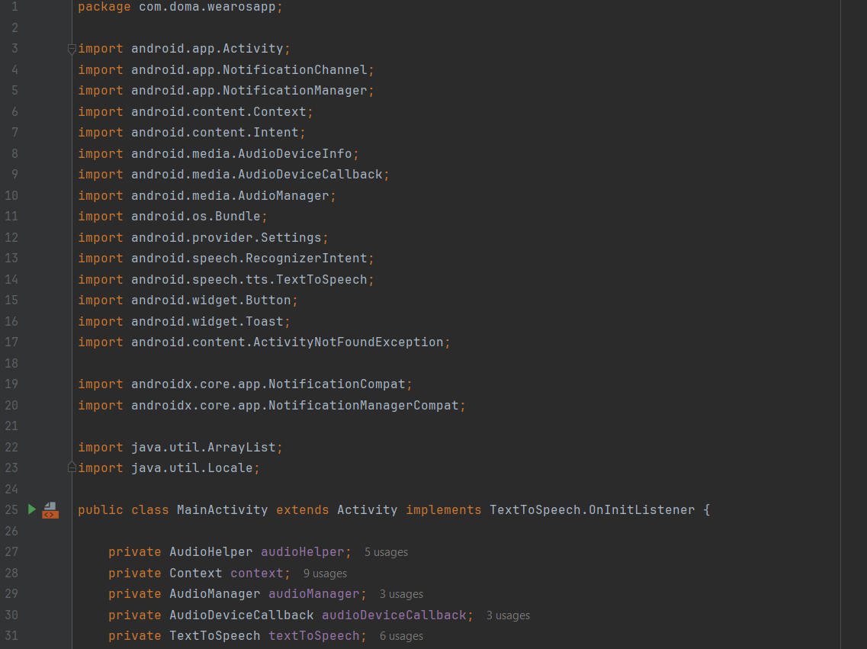

Imagem 03 – Arquivo MainActivity

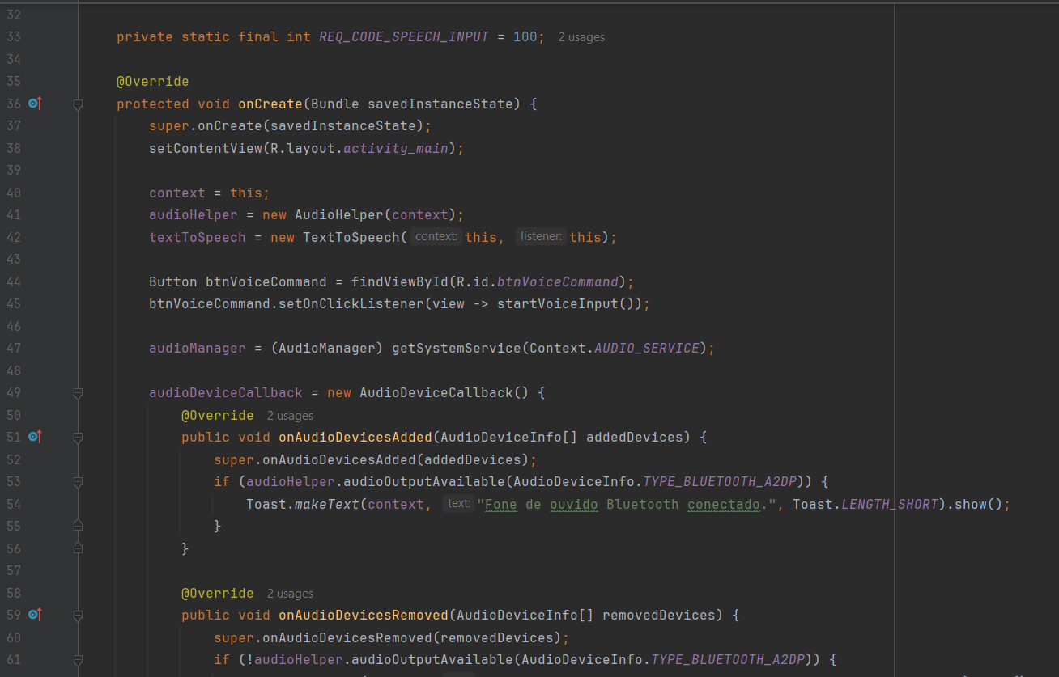

Imagem 04 – Arquivo MainActivity

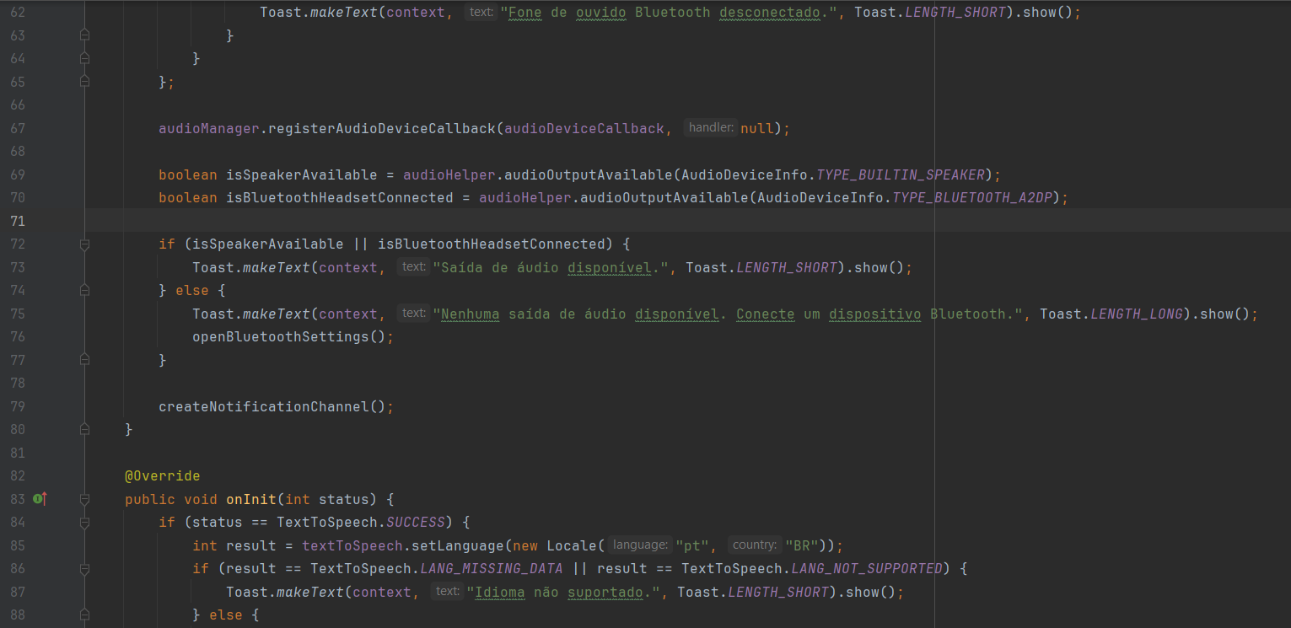

Imagem 05 – Arquivo MainActivity

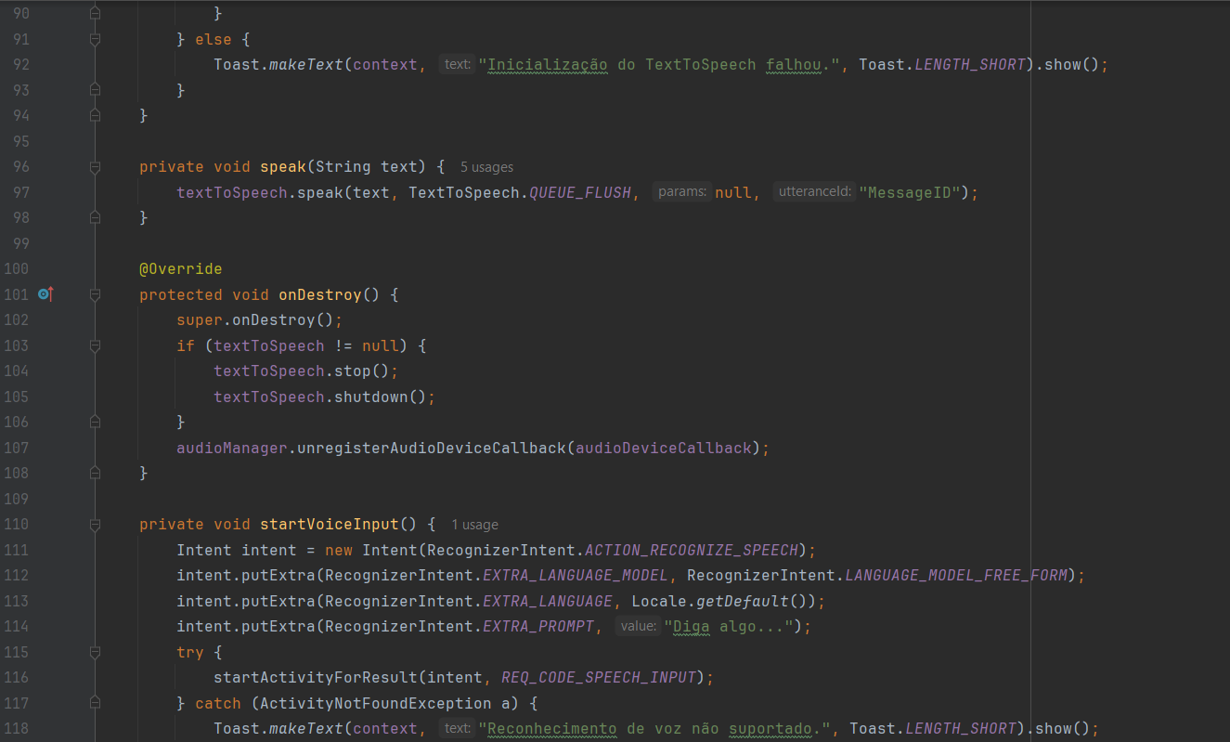

Imagem 06 – Arquivo MainActivity

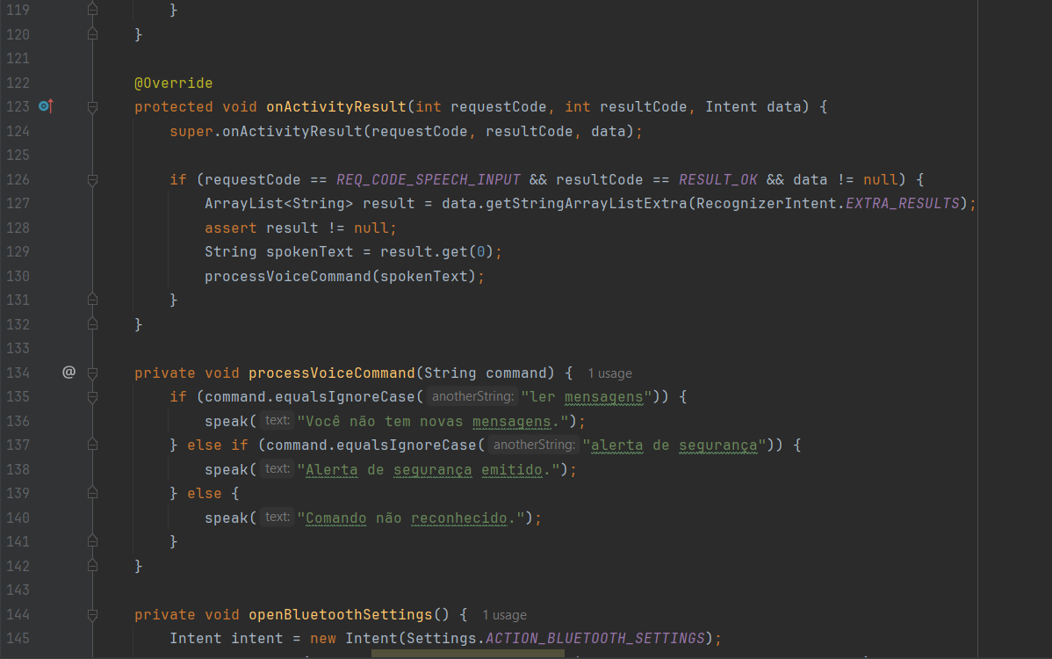

Imagem 07 – Arquivo MainActivity

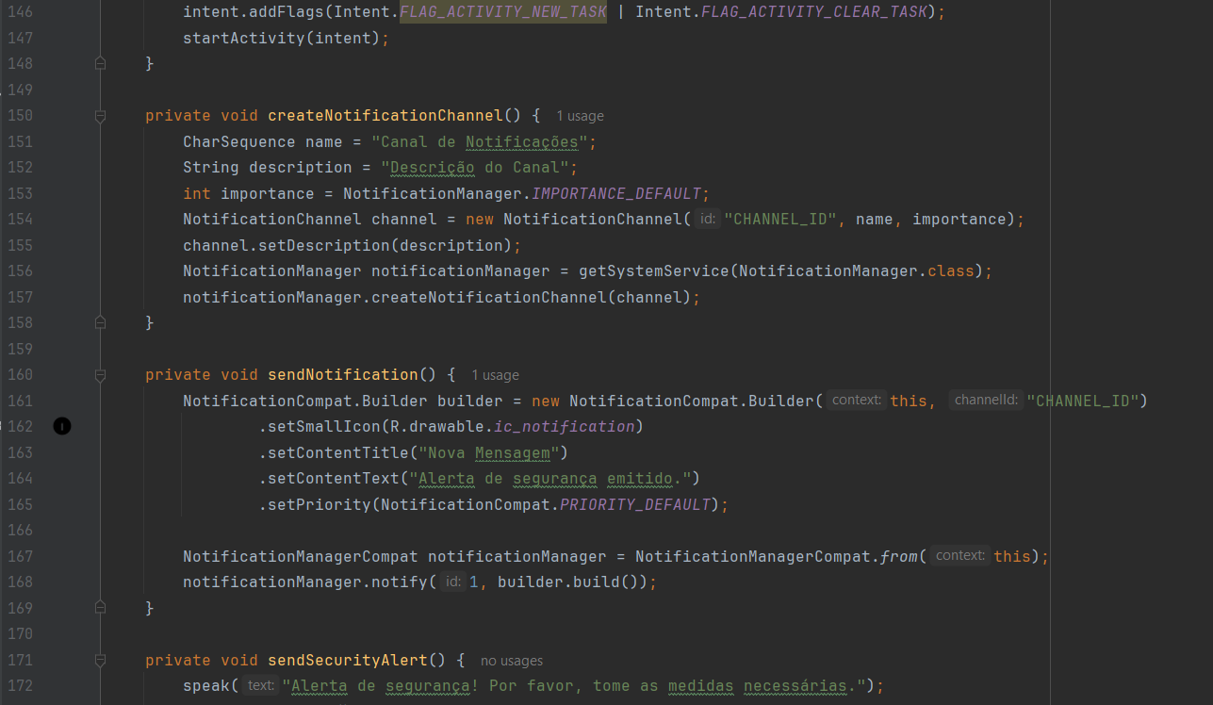

Imagem 08 – Arquivo MainActivity

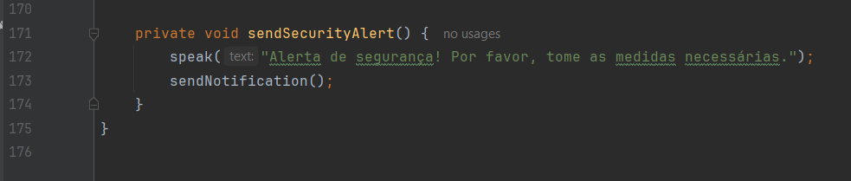

Imagem 09 – Arquivo MainActivity

Depois de configurar o MainActivity, vamos em seguida configurar o arquivo AudioHelper.

O arquivo AudioHelper geralmente tem a função de gerenciar e facilitar o uso de áudio em um aplicativo Android ou Wear OS. Esse tipo de classe é comum em aplicativos que trabalham com sons, como comandos de voz, feedback auditivo, reprodução de música ou alertas sonoros.

Segue abaixo o código do arquivo:

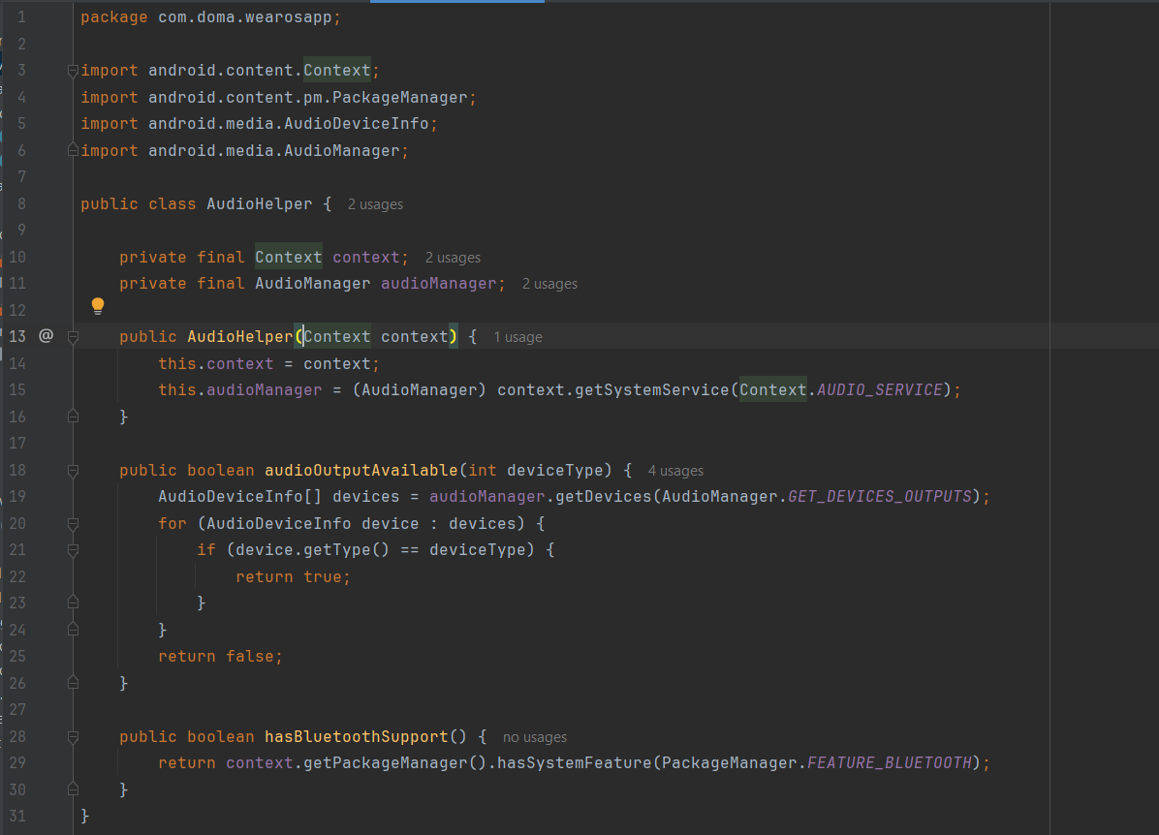

Imagem 10 – Arquivo AudioHelper

1. **Conclusão**

O desenvolvimento de aplicativos para dispositivos Wear OS oferece inúmeras possibilidades, especialmente no que diz respeito à acessibilidade e à segurança. O aplicativo da empresa Doma representa um avanço no uso de tecnologia para beneficiar funcionários com necessidades especiais, proporcionando-lhes um meio de comunicação eficiente e seguro. Ao integrar áudio, sensores móveis e feedback em tempo real, a solução desenvolvida não apenas facilita a interação dos usuários com o sistema, mas também oferece um ambiente de trabalho mais inclusivo e colaborativo.

Esse projeto exemplifica como os wearables, quando utilizados de forma criativa e estratégica, podem impactar positivamente a vida das pessoas, promovendo inclusão e acessibilidade em diversas esferas profissionais e sociais.